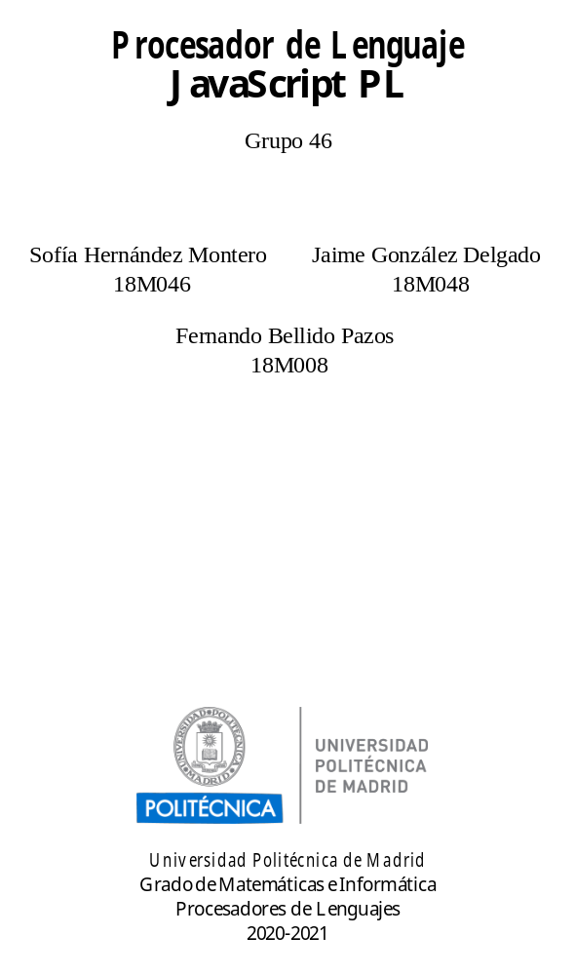
Contenido
Analizador Sintáctico 3
Gramática 3
Aumentada 3
Inicio 3
Funciones 3
Sentencias: 3
Expresiones 3
Argumentos de la función 3
Return 3
LR(1) 4
Justificación de LR(1) 4
Observaciones al corrector 10
Anexo 12

Analizador Sintáctico

Gramática
Aumentada
Z → P

Inicio
P → BP | FP | λ
Funciones
F → I J G
I → function H id
J → ( A )
G → { C }
H → T | λ
A → T id K | λ
K → , T id K | λ
C → BC | λ

Sentencias:
Simples
S → id = E ; | id ( L ) ; | alert ( E ) ; | input ( id ) ; | return X ; | id -= L ;

Compuestas
B → if ( E ) S | let T id ; | S | do { C } while ( E )
T → number | boolean | string

Expresiones
E → E || R | R
R → R && U | U
U → U == V | U != V | V
V → V + W | V - W | W
W → id | ( E ) | id ( L ) | entero | cadena
Argumentos de la función
L → E Q | λ
Q → , E Q | λ

Return
X → E | λ

LR(1)
A continuación, dejamos las tablas de First´s y Follows , tabla del cálculo de la colección canónica, tabla Acción y tabla GoTo, en ese mismo orden.
- S = Shift = Desplazar
- R = Reduce = Reducir

Justificación de LR(1)
Debido a que en la tabla acción solo existe una opción por celda, ya sea desplazar(S), reducir(R) o aceptar (ACC), podemos asegurar que nuestra gramática es LR(1).
Además, se puede justificar, a partir del análisis de la colección canónica

Observaciones al corrector
Incluimos el código usado para Vast, en caso de que se quiera comprobar el Parse
Terminales = { function identificador cerrarParentesis abrirParentesis cerrarCorchete abrirCorchete coma asignacion puntoYcoma alert input return restaAsignacion if let do while number boolean string opLogico2 opLogico1 opRelacional1 opRelacional2 opAritmetico1 opAritmetico2 cteEntera cadena }

NoTerminales = { Z P F I J G H A K C S B T E R U V W L Q X }

Axioma = Z
Producciones = {
Z -> P

P -> B P
P -> F P
P -> lambda

F -> I J G
I -> function H identificador
J -> abrirParentesis A cerrarParentesis
G -> abrirCorchete C cerrarCorchete
H -> T
H -> lambda
A -> T identificador K
A -> lambda
K -> coma T identificador K
K -> lambda
C -> B C
C -> lambda

S -> identificador asignacion E puntoYcoma
S -> identificador abrirParentesis L cerrarParentesis puntoYcoma
S -> alert abrirParentesis E cerrarParentesis puntoYcoma
S -> input abrirParentesis identificador cerrarParentesis puntoYcoma
S -> return X puntoYcoma
S -> identificador restaAsignacion L puntoYcoma

B -> if abrirParentesis E cerrarParentesis S
B -> let T identificador puntoYcoma
B -> S
B -> do abrirCorchete C cerrarCorchete while abrirParentesis E cerrarParentesis puntoYcoma

T -> number
T -> boolean
T -> string

E -> E opLogico2 R
E -> R
R -> R opLogico1 U
R -> U
U -> U opRelacional1 V
U -> U opRelacional2 V
U -> V
V -> V opAritmetico1 W
V -> V opAritmetico2 W
V -> W
W -> identificador
W -> abrirParentesis E cerrarParentesis
W -> identificador abrirParentesis L cerrarParentesis
W -> cteEntera
W -> cadena

L -> E Q
L -> lambda
Q -> coma E Q
Q -> lambda
X -> E
X -> lambda
}

Anexo

